
新龙湖大五班
2025/12/10
天气：晴

”
01入园情况
入园情况：今天来了19位小朋友，16位幼儿请假。
幼儿园生活充实而有趣。清晨，幼儿自主完成签到、整理水杯、翻椅入座和饮用牛奶，之后有目的的进行区域计划进行游戏，来开启活力满满的一天。

02集体活动
活动名称：音乐：狮王进行曲
活动介绍：《狮王进行曲》节选于法国作曲家圣桑的子管弦乐组曲《动物狂欢节》，具有灵活的旋律，典雅的和声，华丽的管弦乐色彩等特点，全曲描绘了狮王的威风凛凛的形象，音乐幽默谐趣、欢快。本段音乐是ABA结构的三段体音乐：引子以钢琴的颤音形成森严的森林气氛，是狮王出场前的情景；第一段是以沉重有力的顿音，浑厚低沉的旋律，表现了万兽之王以威风凛凛的神态和坚实的步伐出现在小动物的面前；第二段以音阶的伴奏来表现狮子高兴的吼叫声；第三段是用欢快的节奏表现了狮王与小动物们共同狂欢的情景，其中的狮吼一次比一次威猛。
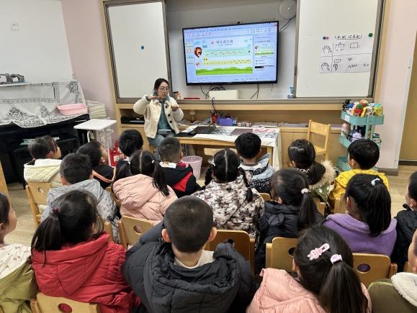

03区域活动
在科探区，孩子们围在桌旁，眼神紧紧盯着面前的实验装置，小手小心翼翼地操作着，每一次细微的调整都伴随着对未知现象的期待，专注探索的模样仿佛一个个小小科学家。益智区里，孩子们沉浸在各类益智游戏中，时而蹙眉思考，时而露出恍然大悟的神情，全神贯注地破解一道道“难题”，在思维的碰撞中不断成长。
地面建构和桌面建构区同样热闹非凡，孩子们化身为小小建筑师，有的蹲在地上，有的坐在桌前，专注地摆弄着积木和建构材料。他们精心规划着每一块积木的位置，努力搭建出心中的理想建筑，眼神中满是执着与认真。美工区中，孩子们手持画笔或工具，在画纸或材料上专注地创作，每一笔、每一划都倾注着他们的想象与情感。而在万能工匠区，孩子们利用多样的材料，专注地进行创新设计，小手灵活地组装、拼接，努力将脑海中的创意变为现实。
游戏区域 | 活动掠影
科探区 | 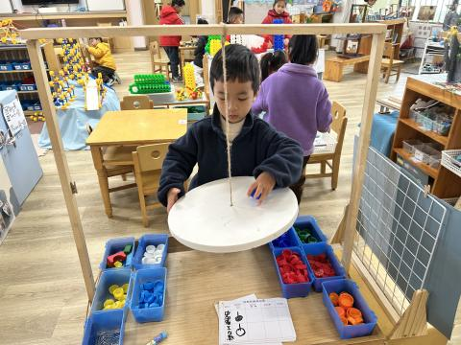  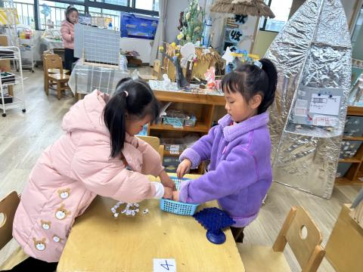
益智区 | 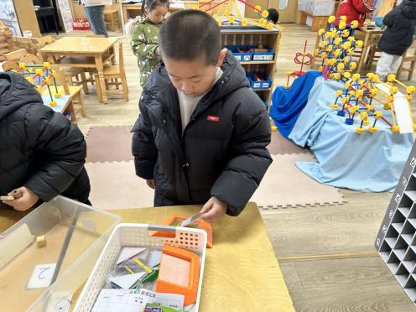  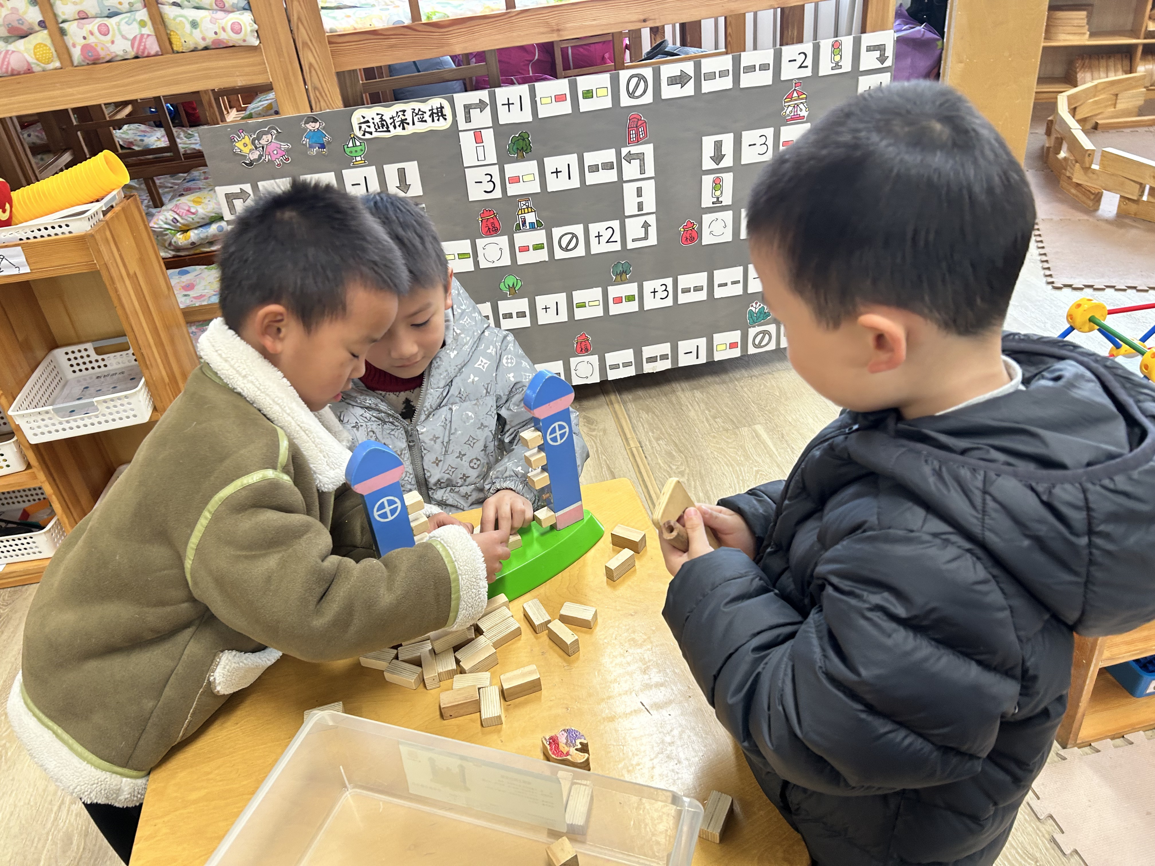
地面建构 | 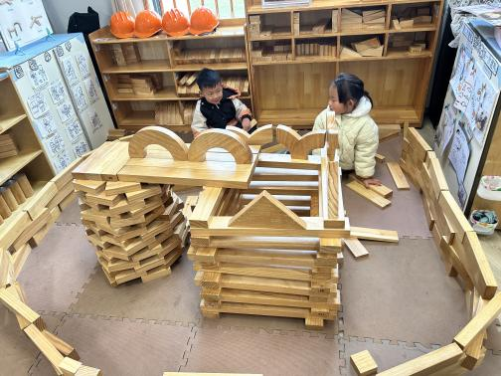
桌面建构 | 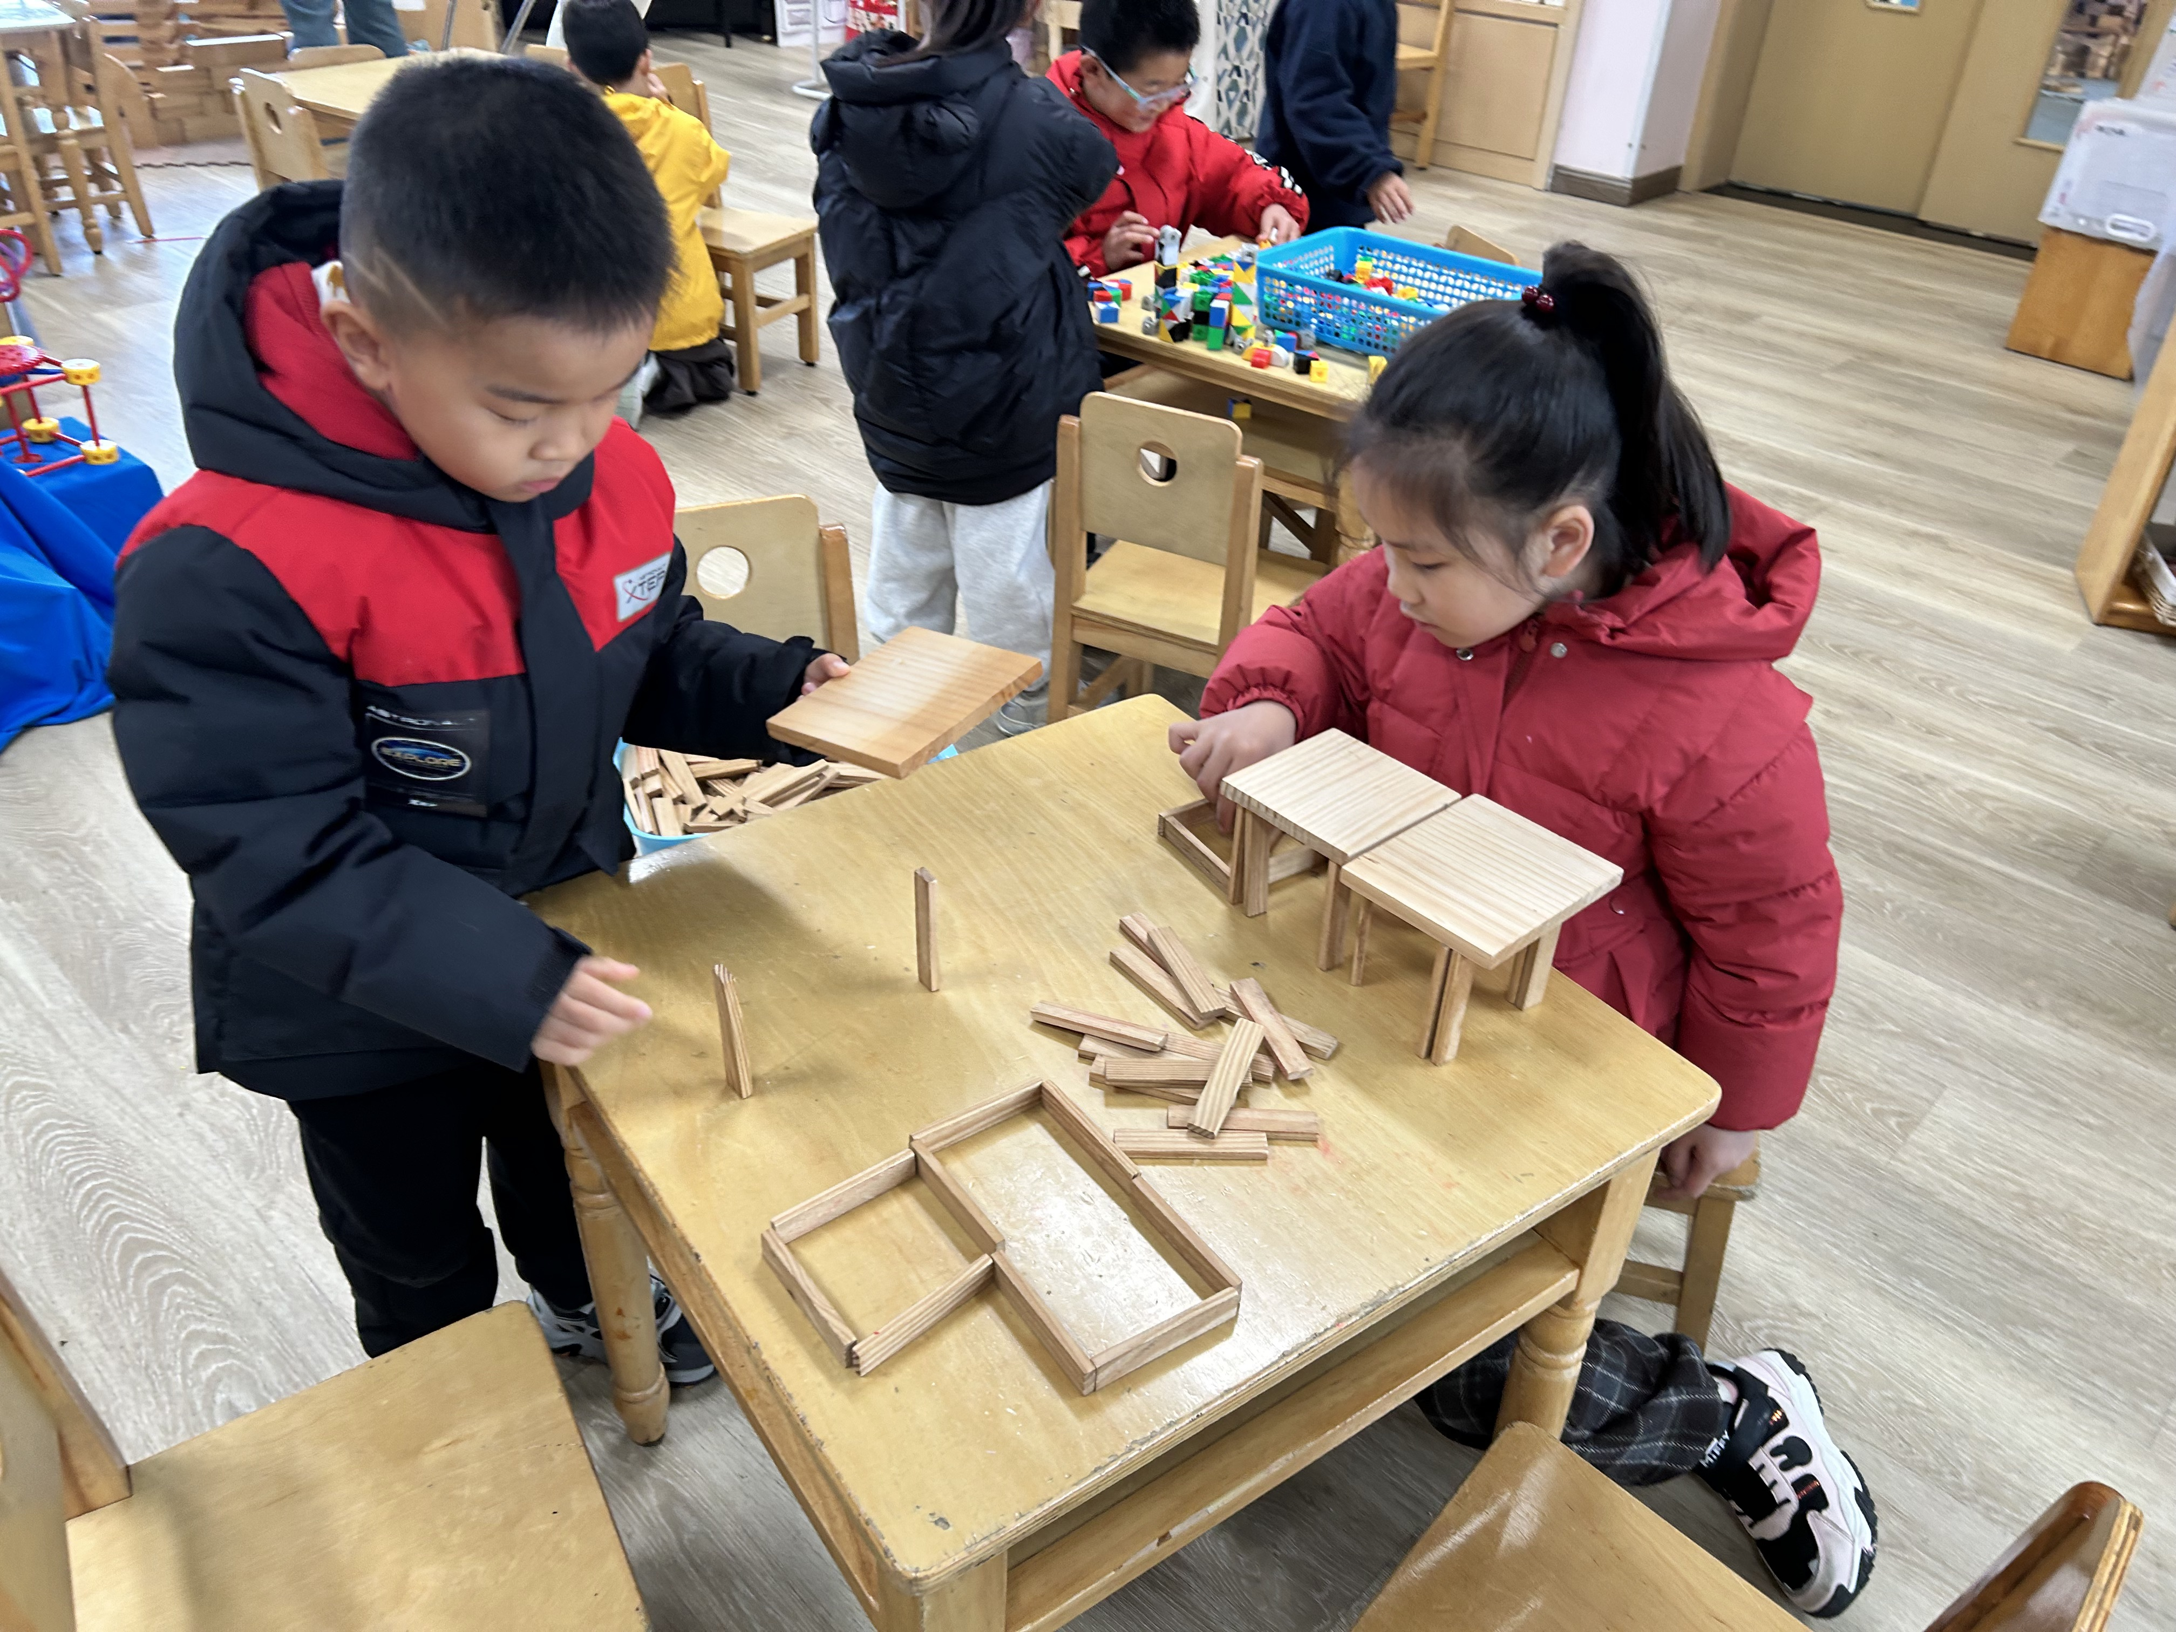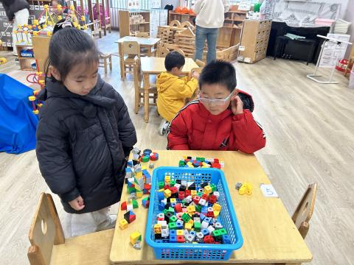
美工区 | 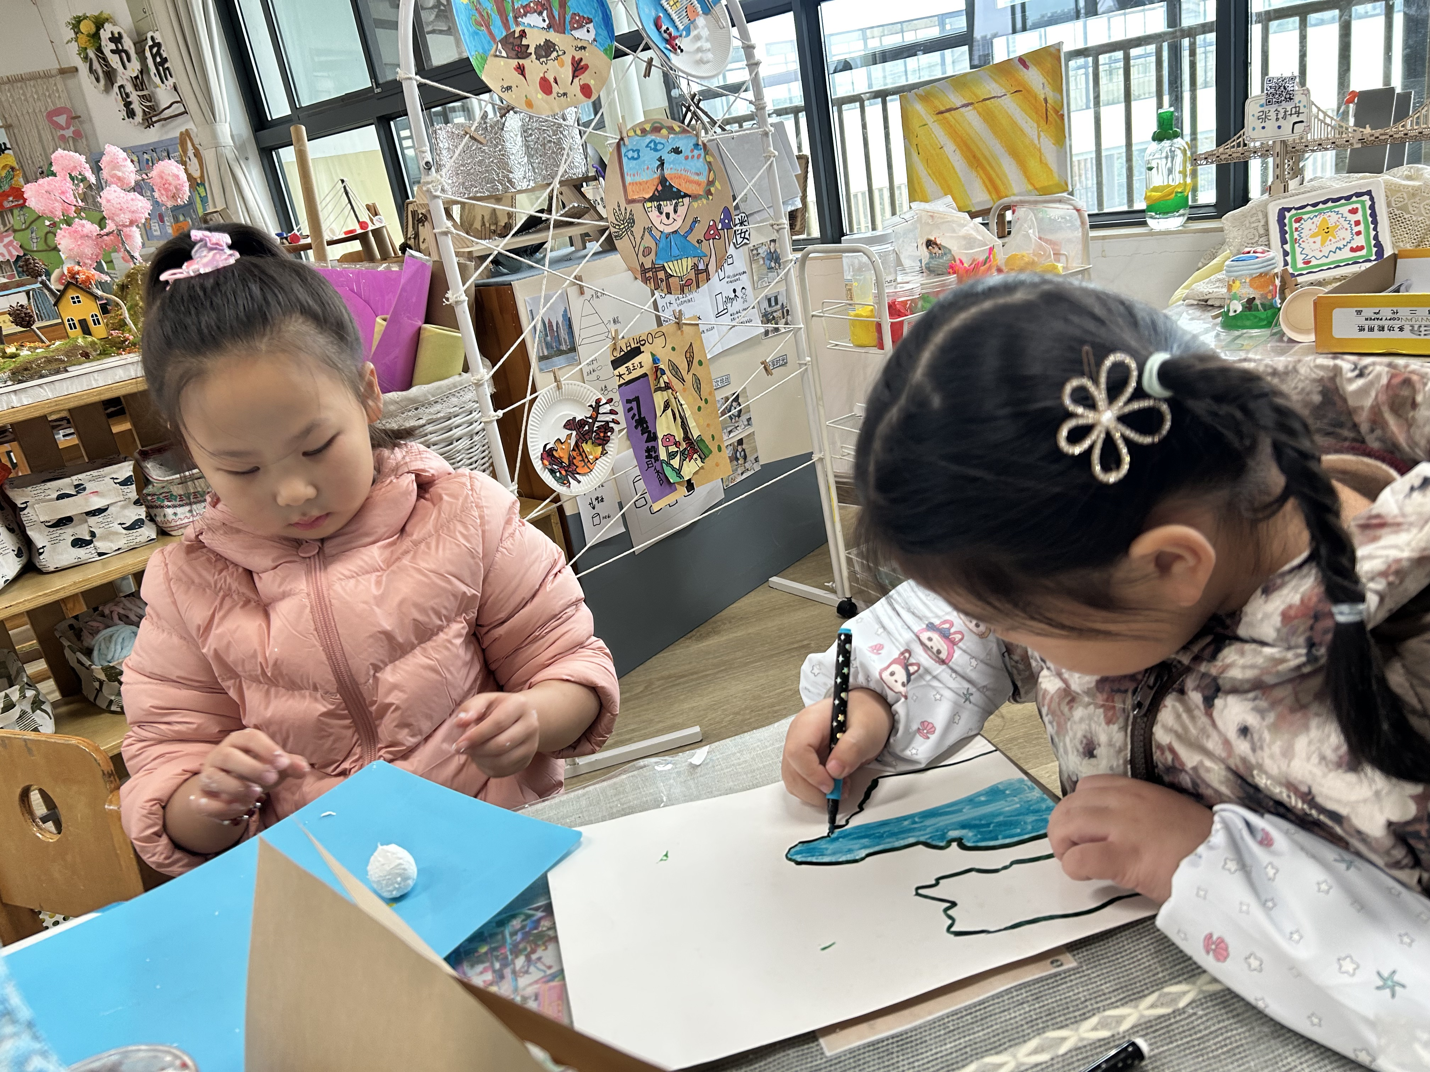
图书区 | 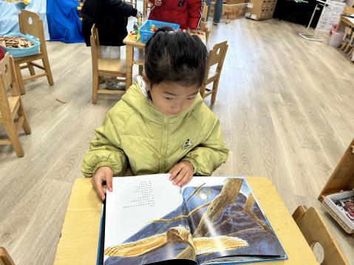

04生活活动
用餐情况
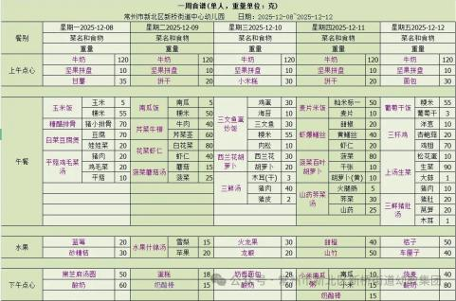

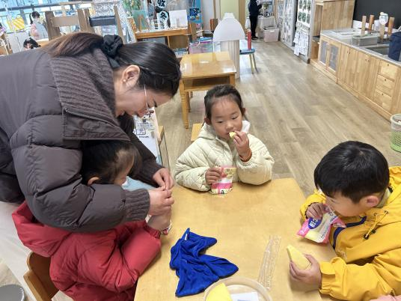 | 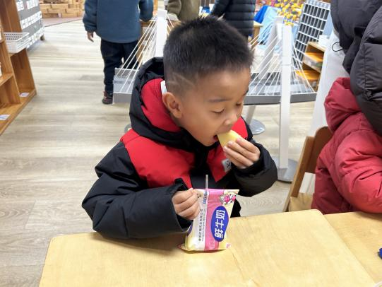 | 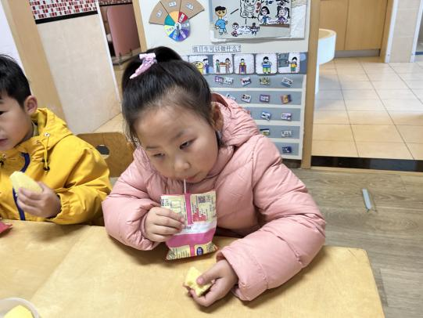
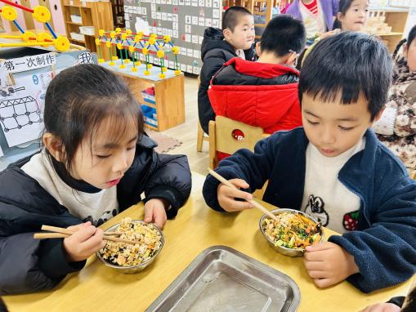 | 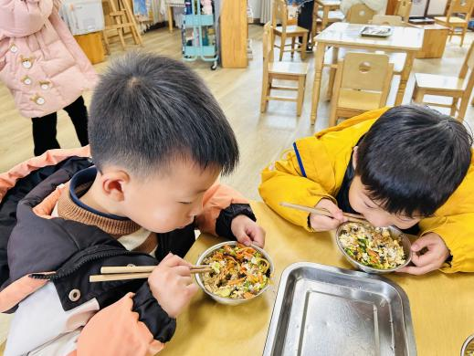 | 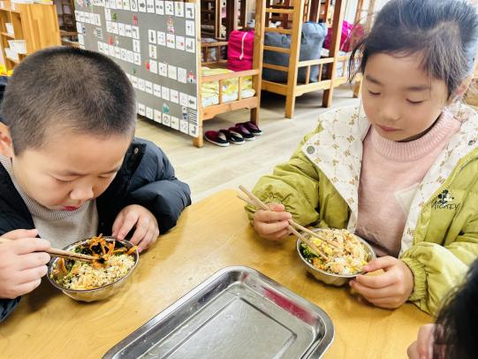
大部分小朋友都能够在13:00前自主入睡。个别小朋友未能入睡，如：张轩齐、晁乐怡、刘子文等。
所有小朋友在午睡前都能将衣服全部挂好，主动将整被子和枕头理好。每天值日生的工作，孩子们也能根据自己的值日生任务履行好职责。
05户外活动
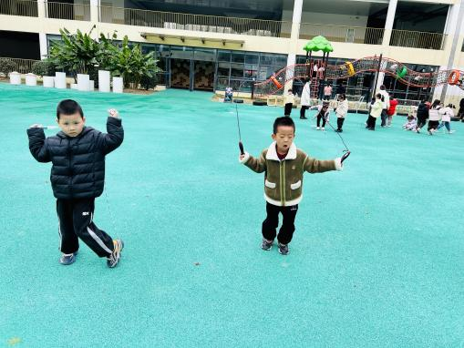
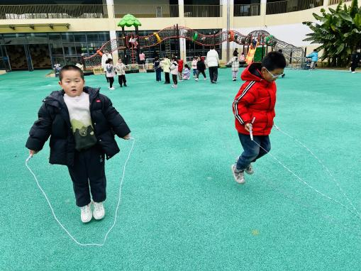
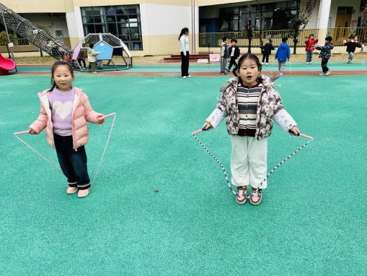
今天在户外活动中，孩子们继续进行跳绳练习，每位小朋友都积极参与了一分钟跳绳测试。在活泼轻松的氛围中，我们看到一些孩子已经能够连续跳动100次以上，展现了出色的体能和协调能力。当然，也有部分小朋友还需要多加练习，不断进步。跳绳不仅锻炼了孩子们的身体素质，还提升了他们的毅力和协调能力。希望每位小朋友都能坚持锻炼，享受运动带来的快乐与成长！

